РАЗРАБОТКА УРОКА

Учитель технологии МАОУ «школа «Диалог»:
ТомасоваАлевтина Михайловна
(эл.адрес tomasova27@rambler.ru)
Предмет: Технология 5 класс
Урок «Творческая проектная деятельность»

Раздел Творческая проектная деятельность
Урок «Творческая проектная деятельность» (35-40 мин.)
Тип урока: Урок изучения и первичного закрепления новых знаний
Цель урока: Дать понятие о творческой проектной деятельности, этапах творческого проекта, цели и задачах проектной деятельности.
Задачи:
Обучающие:
- Раскрыть понятия проект, проектирование, проектная деятельность
- Объяснить цель проектной деятельности
- Ознакомить с этапами выполнения проекта (поисковый, технологический, заключительный)
- Дать представление о творческой и созидательной деятельности обучающихся, о составных частях творческого проекта, создании и защите творческого проекта
- Способствовать пониманию закономерности при выполнении творческого проекта
Развивающая: содействовать формированию и развитию познавательного интереса обучающихся к предмету
Воспитательная: формировать культуру общения при работе
Формы работы с учащимися: дистанционная
Дидактические средства обучения: рабочая тетрадь, персональный компьютер, материалы электронных образовательных ресурсов, иллюстративный материал, примеры творческих проектов.
Опорные понятия: творческий проект, проектная деятельность, проектирование

Планируемые результаты обучения
Личностные результаты | Предметные результаты | Мета предметные результаты
Стремление к совершенствованию своих умений | Понимание и определение понятий «Проектная деятельность», «Творческий проект» (пояснительная записка), «Проектирование», «Защита проекта». | Регулятивные: планирование собственной деятельности, оценка качества и уровня усвоения.  Познавательные: извлечение необходимой информации из ролика, презентации, выработка алгоритма действий.  Коммуникативные: учебное сотрудничество

Ход урока
№ п\п | Этапы урока | Время | Цель этапа | Деятельность учителя | Деятельность учащегося | Приемы УУД
1 | Организационный момент | 1 | Активизация учащихся | Приветствие класса. Настрой на работу | Контроль готовности к уроку | Личностные: мобилизация внимания, уважение  Регулятивные: целеполагание.  Коммуникативные: планирование учебного сотрудничества с учителем
2 | Постановка цели и задач урока | 5 | Создать условия для возникновения внутренней потребности включения в учебную деятельность | Постановка цели урока. В начальной школе вы познакомились с творческим проектом, вспомним.  1.Что же это такое проект?  (Просмотр презентации  https://infourok.ru/prezentaciya-tvorcheskaya-proektnaya-deyatelnost-5-klass-4275925.html?is_new) | Формулируют цель урока, составляют план достижения цели и определяют алгоритм действий, смотрят презентацию, записывают ответ на вопрос | Регулятивные: целеполагание, планирование  Познавательные:  обще учебные - логические - решение проблемы, построение логической цепи рассуждений.  Коммуникативные: инициативное сотрудничество в поиске и выборе информации
3 | Актуализация знаний | 5 | Выявить уровень знаний и систематизировать их | Предлагает ответить на вопросы.  2.Что называют проектированием?  3. Какова цель проектной деятельности? | Отвечают на вопросы письменно в рабочей тетради | Личностные: осознание своих возможностей  Регулятивные: умение регулировать свои действия.  Коммуникативные: планирование учебного сотрудничества с учителем  Познавательные: логические - анализ объектов с целью выделения признаков
4 | Первичное усвоение новых знаний | 10 | Вызвать эмоциональный настрой и познавательный интерес к теме | Побуждает учащихся к теоретическому объяснению фактов. Просмотр ролика (https://www.youtube.com/watch?v=J4ifLsCS2WQ) Задаёт вопросы 4. Для чего выполняют экологическую оценку изделия? 5.На каком этапе оценивают достоинства и недостатки готового проекта? 6.Как компьютер может помочь тебе при защите проекта? | Смотрят ролик и формулируют выводы, делают записи в рабочей тетради | Познавательные: извлекать необходимую информацию из просмотренного материала, структурирование знаний  Коммуникативные: вступать в диалог, с достаточной полнотой и точностью выражать свои мысли  Предметные: знакомятся с новыми понятиями темы
5 | Первичная проверка знани | 7 | Организовать осмысленное восприятие новой информации | Задаёт вопросы.  7. Как вы думаете, работа над проектом поэтапная или сразу можно выполнить весь проект? Предлагает задание в рабочей тетради. 8. Запишите, из каких этапов состоит творческий проект и что включают в себя этапы? | Работа в рабочей тетради | Регулятивные: устанавливать последовательность действий по выполнению задания  Познавательные: называть этапы последовательности выполнения проекта и их содержание Коммуникативные: вступать в диалог, с достаточной полнотой и точностью выражать свои мысли
6 | Первичное закрепление | 5 | Обеспечить осмысленное усвоение и закрепление знаний | Предлагает задание на новое знание  Организует учащихся по исследованию и постановке проблемной ситуации.  Учитель устанавливает осознанность ситуации.  Организует деятельность по применению новых знаний, консультирует | Осуществляют учебные действия, обосновывают выбор своего решения.  Объясняют, анализируют, формулируют проблемную ситуацию. Записывают её в рабочую тетрадь | Регулятивные: контроль, оценка, коррекция  Познавательные: обще-учебные -умение структурировать знания, выбор наиболее эффективных способов решения задач, умение осознанно и произвольно строить речевое высказывание  Коммуникативные: вступать в диалог, с достаточной полнотой и точностью выражать свои мысли
7 | Контроль усвоения, обсуждение ошибок и их коррекция | 5 | Определить типичные ошибки и пробелы в знаниях и умениях, путем их устранения и совершенствования | Предлагает ученикам предоставить результат выполненой работы.  Консультирует, советует, помогает ( на примере 3-5 человек)  Умение учащихся самостоятельно находить и исправлять ошибки, определять степень успешности | Предъявляют результаты самостоятельной работы, осуществляют контроль, формулируют затруднения и осуществляют коррекцию, самостоятельно, адекватно воспринимают предложения учителя и товарищей по исправлению допущенных ошибок | Регулятивные: контроль, коррекция, осознание качества и уровня усвоения  Личностные: самоопределение  Коммуникативные: вступать в диалог, с достаточной полнотой и точностью выражать свои мысли
8 | Информация о домашнем задании | 1 | Обеспечить понимание учащимися содержания и способов выполнения домашнего задания | Предлагает сформулировать цель проекта и задачи для достижения цели проекта | Осознают актуальность домашнего задания
9 | Подведение итогов урока | 1 | Дать качественную оценку работы класса | Учитель организует рефлексию учебной деятельности на уроке.  Даёт анализ деятельности.  Учитель формулирует выводы, подводит итог совместной и индивидуальной деятельности

Ответы на все вопросы и задания учителя:
- Проект – это творческая деятельность, направленная на достижение определенной цели, решение какой-либо проблемы
- Проектированием называется подготовка комплекта проектной документации, а также сам процесс создания проекта
- Цель проектной деятельности - создание нового нужного изделия, новой услуги
- Экологическую оценку изделия выполняют, чтобы узнать, не нанесёт ли изделие вред здоровью человека и окружающей среде
- Достоинства и недостатки проекта оценивают на аналитическом этапе
- На компьютере можно подготовить презентацию проекта
- Работа над проектом поэтапная и этапы связаны между собой
- Этапы творческого проекта

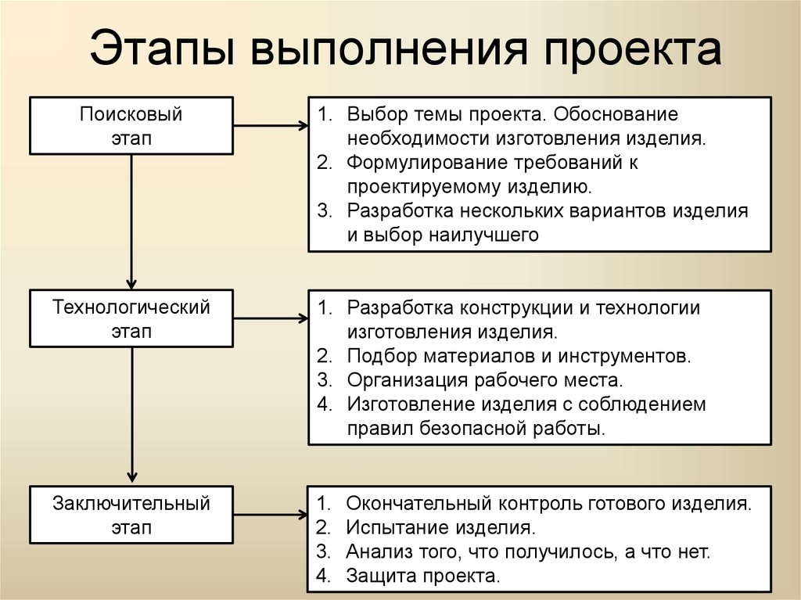

Используемая литература:
- Методика и организация проектной деятельности в школе. 5-9 классы. Методическое пособие Янушевский В. Н., ООО «Гуманитарный издательский центр ВЛАДОС», 2015год
- Учебник Технология Труды 5 класс, Синица Н.В., Симоненко В.Д., г.Москва издательский центр « Вентана-Граф», 2013год
Интернет-ресурсы:
https://www.youtube.com/watch?v=J4ifLsCS2WQ
https://infourok.ru/prezentaciya-tvorcheskaya-proektnaya-deyatelnost-5-klass-4275925.html?is_new
Урок поводился через конференцию в ZOOM., и электонную систему ЭПОС

